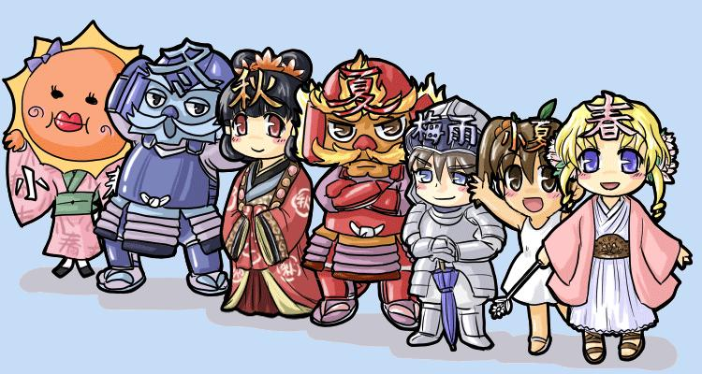

日本の天気は四季によってそれぞれ特徴があります。

日本の周りには４つの大きな空気のかたまりがあり、

気温・湿度がほぼ一様な空気の団体さんのことを（　　　　　）という。

気温・湿度が一定である　＝　さかい目がない　＝　気団は（　　高気圧　　）である。

日本付近にある大きな４つの気団に影響を受けています。

|  |  |  |
| --- | --- | --- |
|  | 乾燥（大陸側） | 湿潤（海側） |
| 寒冷  （つめたい）  （北側） | 季節：  気団 | 季節：  気団 |
| 温暖  （あたたかい）  （南側） | 季節：  気団 | 季節：  気団 |

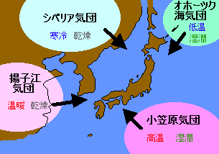

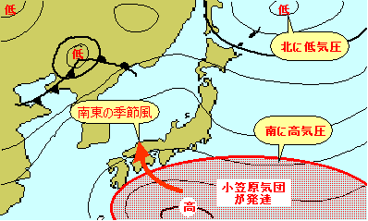

典型的な夏の天気図を見てみましょう！

どんな気団が影響しているか、考えてみましょう。

目立つ高気圧の位置に注目します。

海が大好き

小夏ちゃんです

夏の天気の特徴

・（　　小笠原　　気団）が発達する

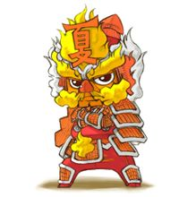　　日本の南に高気圧、北に低気圧の関係

　　　　　　　　　　　　↓

・南東（南より）の（　　季節風　　）がふく

夏将軍は３５℃以上で熱中将軍に変身

２０１０年はちとやりすぎたのじゃ

小笠原気団のほう（海洋側）からふく風は気温・湿度が高い

　　　　　　　　　　　　↓

　　蒸し暑くなり、（　　夕立　　）が降りやすい。真夏日・熱帯夜が多くなる　今年は大変でした。

・小笠原気団は長期間ほぼ同じところにある　→　同じような天気の日が続く

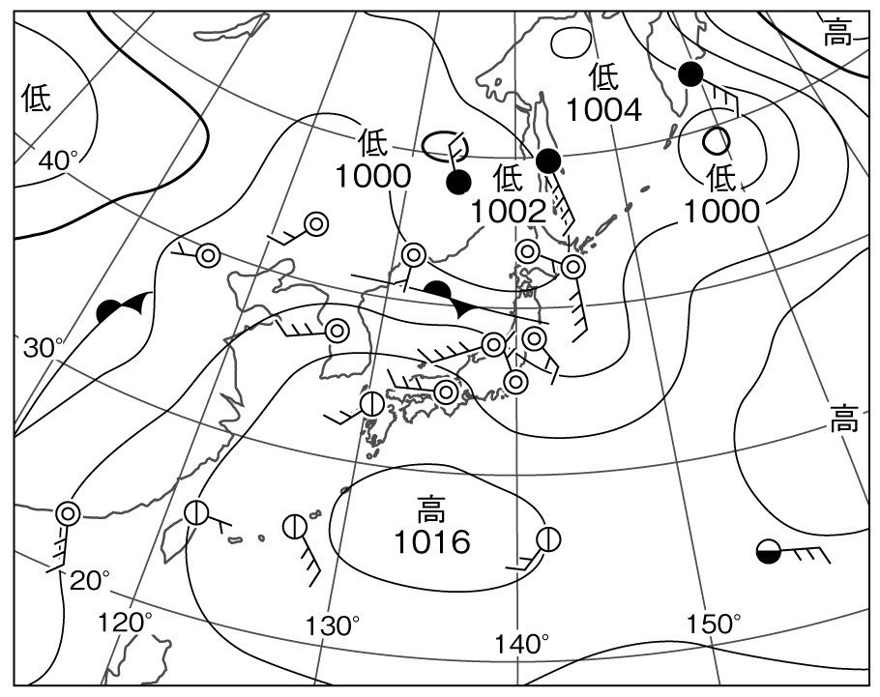・日本付近がすっぽりと覆われると晴れの日が多くなる

**気象衛星の写真　夏の典型的な雲の形　　　　　　　　　　夏の典型的な天気図**



典型的な冬の天気図を見てみましょう！

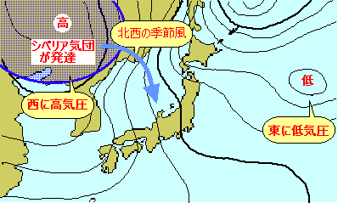どんな気団が影響しているか、考えてみましょう。

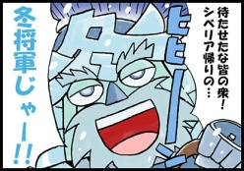目立つ高気圧の位置に注目します

冬の天気の特徴

・（　　シベリア　　気団）が発達する

・（　　　西高東低　　　）の気圧配置

　　日本の西（大陸側）に高気圧、

東（太平洋側）に低気圧という意味

　　　→　天気図の等圧線はたてじま状になる

・シベリア気団は長期間ほぼ同じところにある

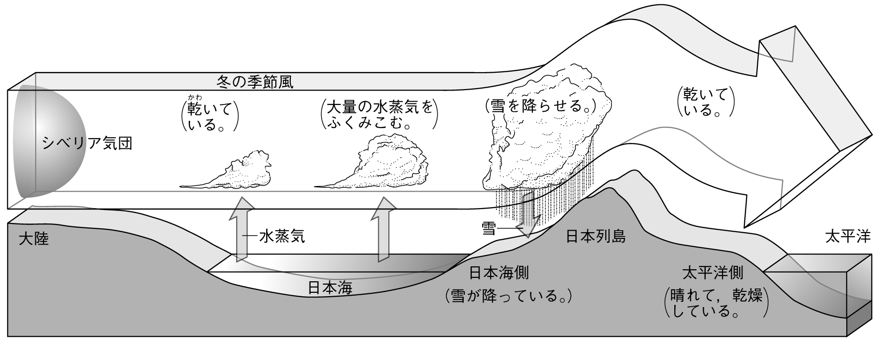→　同じような天気（日本海側は（　雨か雪　）、太平洋側は乾燥した（　晴天　））の日が続くのが特徴

なぜそうなるのか、下の図で確認しましょう。

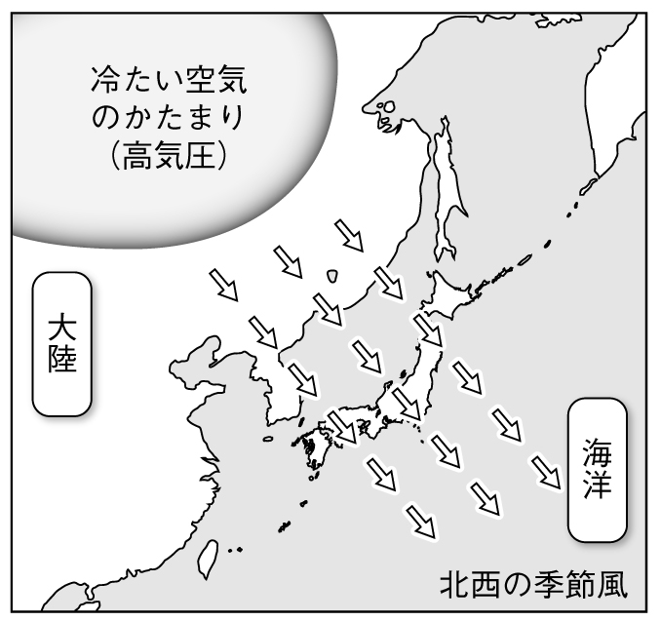・北西（北より）の強い季節風（冬将軍という）がふく。→大陸側の気圧が高いからです。

[](http://blue-adj.air-nifty.com/photos/uncategorized/2010/12/15/photo.jpg)

冬将軍とは？

1812年のロシア遠征で、フランス皇帝「ナポレオン」率いるフランス軍が敗退した大きな要因のひとつが、ロシアの冬の厳しい寒さ。その厳しい寒さのことを、イギリスの記者が「general frost（冬将軍）」と表現したことから、「冬将軍」という言葉が生まれたそうです

夏将軍や熱中将軍に負けないよう

わしもがんばるぞ！覚悟せい！

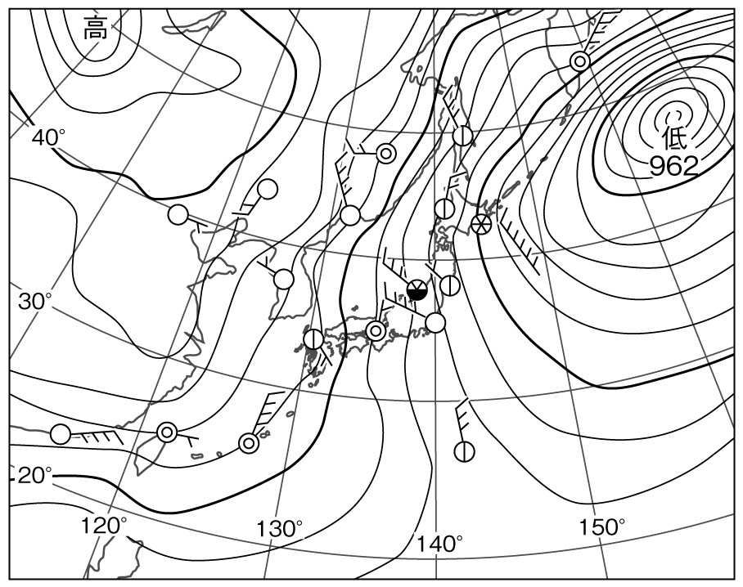**気象衛星の写真　冬の典型的な雲の形　　　　　　　　　　　　冬の典型的な天気図**



**（　　すじ状の雲　　）に**

**注目しましょう！**

**ここらへん　→**

（　　　西高東低　　　）の気圧配置

　２年　　組　　番　氏名